中考总复习：一次方程及方程组--知识讲解
【考纲要求】
1.了解等式、方程、一元一次方程的概念，会解一元一次方程；
2.了解二元一次方程组的定义，会用代入消元法、加减消元法解二元一次方程组；
3.能根据具体问题中的数量关系列出方程（组），体会方程思想和转化思想.

【知识网络】
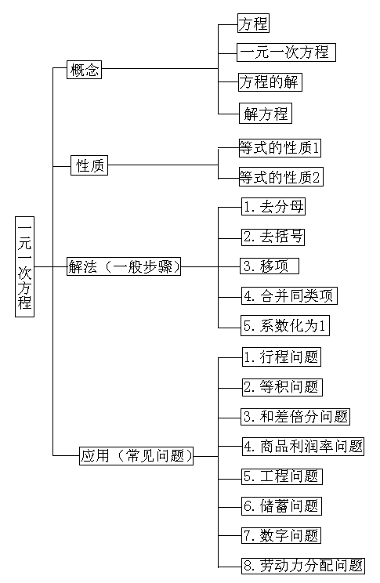

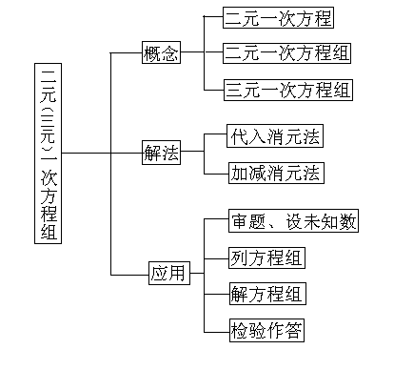
【考点梳理】
考点一、一元一次方程
1.等式性质
（1）等式的两边都加上(或减去)同一个数（或式子），结果仍是等式.
（2）等式的两边都乘以（或除以）同一个数（除数不为零），结果仍是等式.
2.方程的概念
（1）含有未知数的等式叫做方程.
（2）使方程两边相等的未知数的值，叫做方程的解(一元方程的解也叫做根).
（3）求方程的解的过程，叫做解方程.
3.一元一次方程
（1）只含有一个未知数，且未知数的次数是一次的整式方程叫做一元一次方程.
（2）一元一次方程的一般形式: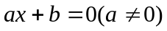.
（3）解一元一次方程的一般步骤：
①去分母；②去括号；③移项；④合并同类项；⑤系数化成1；⑥检验(检验步骤可以不写出来).
要点诠释：
解一元一次方程的一般步骤
步骤 | 名 称 | 方 法 | 依 据 | 注 意 事 项
1 | 去分母 | 在方程两边同时乘以所有分母的最小公倍数（即把每个含分母的部分和不含分母的部分都乘以所有分母的最小公倍数） | 等式性质2 | 1、不含分母的项也要乘以最小公倍数；2、分子是多项式的一定要先用括号括起来.
2 | 去括号 | 去括号法则（可先分配再去括号） | 乘法分配律 | 注意正确的去掉括号前带负数的括号
3 | 移项 | 把未知项移到方程的一边（左边），常数项移到另一边（右边） | 等式性质1 | 移项一定要改变符号
4 | 合并 同类项 | 分别将未知项的系数相加、常数项相加 | 1、整式的加减；  2、有理数的加法法则 | 单独的一个未知数的系数为“±1”
5 | 系数化为“1” | 在方程两边同时除以未知数的系数（或方程两边同时乘以未知数系数的倒数） | 等式性质2 | 不要颠倒了被除数和除数（未知数的系数作除数——分母）
*6 | 检根  x=a | 方法：把x=a分别代入原方程的两边，分别计算出结果.  ① 若 左边＝右边，则x=a是方程的解；  ② 若 左边≠右边，则x=a不是方程的解.  注：当题目要求时，此步骤必须表达出来.
说明：
（1）上表仅说明了在解一元一次方程时经常用到的几个步骤，但并不是说，解每一个方程都必须经过六个步骤；
（2）解方程时，一定要先认真观察方程的形式，再选择步骤和方法；
（3）对于形式较复杂的方程，可依据有效的数学知识将其转化或变形成我们常见的形式，再依照一般方法解.

考点二、二元一次方程组
1. 二元一次方程组的定义
两个含有两个未知数，且未知数的次数是一次的整式方程组成的一组方程，叫做二元一次方程组.
要点诠释：
判断一个方程组是不是二元一次方程组应从方程组的整体上看，若一个方程组内含有两个未知数，并且未知数的次数都是1次，这样的方程组都叫做二元一次方程组．
2.二元一次方程组的一般形式
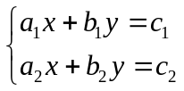
要点诠释：
a₁、a₂不同时为0，b₁、b₂不同时为0，a₁、b₁不同时为0，a₂、b₂不同时为0.
3. 二元一次方程组的解法
(1) 代入消元法；
(2) 加减消元法.
要点诠释：
（1）二元一次方程组的解有三种情况，即有唯一解、无解、无限多解．教材中主要是研究有唯一解的情况，对于其他情况，可根据学生的接受能力给予渗透．
（2）一元一次方程与一次函数、一元一次不等式之间的关系：
当二元一次方程中的一个未知数的取值确定范围时，可利用一元一次不等式组确定另一个未知数的取值范围，由于任何二元一次方程都可以转化为一次函数的形式，所以解二元一次方程可以转化为：当y＝0时，求x的值.从图象上看，这相当于已知纵坐标，确定横坐标的值.

考点三、一次方程（组）的应用
列方程(组)解应用题的一般步骤：
1.审:分析题意，找出已知、未知之间的数量关系和相等关系；
2.设:选择恰当的未知数(直接或间接设元)，注意单位的统一和语言完整；
3.列:根据数量和相等关系，正确列出代数式和方程(组)；
4.解:解所列的方程(组)；
5.验: (有三次检验 ①是否是所列方程(组)的解；②是否使代数式有意义；③是否满足实际意义)；
6.答:注意单位和语言完整.

要点诠释：
列方程应注意：（1）方程两边表示同类量；（2）方程两边单位一定要统一；（3）方程两边的数值相等.

【典型例题】

类型一、一元一次方程及其应用
1．如果方程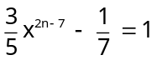是关于x的一元一次方程，则n的值为( ).
A.2 B.4 C.3 D.1
【思路点拨】未知数x的指数是1即可.
【答案】B；
【解析】由题意可知2n-7=1，∴n=4.
【总结升华】根据一元一次方程的定义求解.
举一反三：
【变式1】已知关于x的方程4x-3m=2的解是x=5，则m的值为 .
【答案】由题意可知4×5-3m＝2，∴m=6.
【变式2】若a，b为定值，关于x的一元一次方程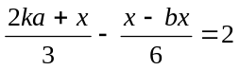无论k为何值时，它的解总是1，求a，b的值．
【答案】a=0,b=11.

2．（2015•顺德区校级三模）一收割机收割一块麦田，上午收割了麦田的25%，下午收割了剩下麦田的20%，结果还剩下6公顷麦田未收割．这块麦田一共有多少公顷？
【思路点拨】设这块麦田一共有x公顷，根据上午收割了麦田的25%，则剩余x（1﹣25%）公顷，再利用下午收割了剩下麦田的20%，则剩余x（1﹣25%）（1﹣20%）公顷，进而求出即可．
【答案与解析】解：设这块麦田一共有x公顷，
根据题意得出：x（1﹣25%）（1﹣20%）=6，
解得：x=10，
答：这块麦田一共有10公顷．
【总结升华】此题主要考查了一元一次方程的应用，正确表示出两次剩余小麦的亩数是解题关键．
举一反三：
【变式】“五一”期间，某电器按成本价提高30%后标价，再打8折（标价的80%）销售，售价为2080元．设该电器的成本价为x元，根据题意，下面所列方程正确的是（ ）
A．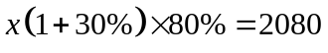 B． 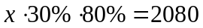
C． 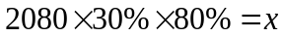 D． 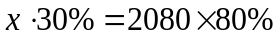
【答案】成本价提高30%后标价为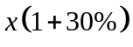，打8折后的售价为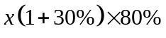．
根据题意，列方程得，故选A．

类型二、二元一次方程组及其应用

3．（2015春•宁波期中）解下列方程组．
（1）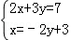
（2）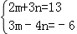．
【思路点拨】代入消元法或加减消元法均可.
【答案与解析】
解：（1）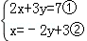，
将②代入①得：2（﹣2y+3）+3y=7，
去括号得：﹣4y+6+3y=7，
解得：y=﹣1，
将y=﹣1代入②得：x=2+3=5，
则方程组的解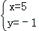；
（2）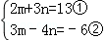，
①×4+②×3得：17m=34，
解得：m=2，
将m=2代入①得：4+3n=13，
解得：n=3，
则方程组的解为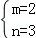．
【总结升华】解方程组要善于观察方程组的特点，灵活选用适当的方法，提高解题速度.

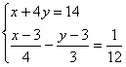
举一反三：
①
②
【变式1解方程组
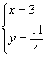
【答案】方程②化为，再用加减法解，答案：

【高清课程名称：一次方程及方程组 高清ID号： 404191 关联的位置名称（播放点名称）：例3 】
【变式2】解方程组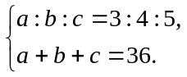
【答案】a=9,b=12,c=15.

4．小王购买了一套经济适用房，他准备将地面铺上地砖，地面结构如图所示．根据图中的数据（单位：），解答下列问题：
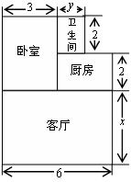
（1）写出用含x、y的代数式表示的地面总面积；
（2）已知客厅面积比卫生间面积多21²，且地面总面积是卫生间面积的15倍，铺1²地砖的平均费用为80元，求铺地砖的总费用为多少元？
【思路点拨】根据题意找出等量关系式，列出方程或方程组解题.
【答案与解析】
（1）地面总面积为：（6x＋2y＋18）²；
（2）由题意，得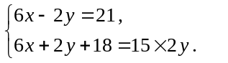
解之，得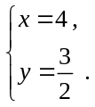
∴地面总面积为：6x＋2y＋18＝6×4＋2×＋18＝45（²）．
∵铺1²地砖的平均费用为80元，
∴铺地砖的总费用为：45×80＝3600（元）．
【总结升华】注意不要丢掉题中的单位.
举一反三：
【变式】利用两块长方体木块测量一张桌子的高度．首先按图①方式放置，再交换两木块的位置，按图②方式放置．测量的数据如图，则桌子的高度是（ ）
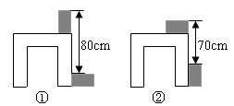
A．73cm B．74cm C．75cm D．76cm
【答案】设桌子高度为acm，木块竖放为bcm，木块横放为ccm.则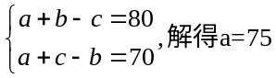.故选C.

类型三、一次方程（组）的综合运用
5．某县为鼓励失地农民自主创业，在2012年对60位自主创业的失地农民进行奖励，共计划奖励10万元.奖励标准是：失地农民自主创业连续经营一年以上的给予1000元奖励；自主创业且解决5人以上失业人员稳定就业一年以上的，再给予2000元奖励.问：该县失地农民中自主创业连续经营一年以上的和自主创业且解决5人以上失业人员稳定就业一年以上的农民分别有多少人？
【思路点拨】根据失地农民自主创业连续经营一年以上的给予1000元奖励：自主创业且解决5人以上失业人员稳定就业一年以上的，再给予2000元奖励列方程求解．
【答案与解析】
方法一：
设失地农民中自主创业连续经营一年以上的有x人，
则根据题意列出方程 1000x+(60–x)(1000+2000)=100000，
解得：x=40， ∴60-x =60-40=20
答：失地农民中自主创业连续经营一年以上的有40人，自主创业且解决5人以上失业人员稳定就业一年以上的农民有20人.
方法二：
设失地农民中自主创业连续经营一年以上的和自主创业且解决5人以上失业人员稳定就业一年以上的农民有分别有x，y人，
根据题意列出方程组： 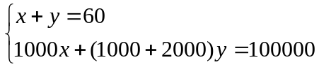
解得：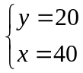
答：失地农民中自主创业连续经营一年以上的有40，自主创业且解决5人以上失业人员稳定就业一年以上的农民有20人.
【总结升华】本题考查理解题意的能力，关键是找到人数和钱数作为等量关系.

举一反三：
【变式】某公园的门票价格如下表所示：
购票人数 | 1～50人 | 51～100人 | 100人以上
票价 | 10元／人 | 8元／人 | 5元／人
某校七年级甲、乙两班共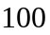多人去该公园举行联欢活动，其中甲班多人，乙班不足人．如果以班为单位分别买票，两个班一共应付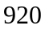元；如果两个班联合起来作为一团体购票，一共只要付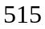元．问：甲、乙两班分别有多少人？
【答案】设甲班有x人，乙班有y人，由题意得：
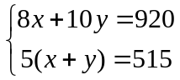 解得：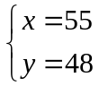．
答：甲班有55人，乙班有48人.

6．在社会实践活动中，某校甲、乙、丙三位同学一同调查了高峰时段北京的二环路、三环路、四环路的车流量（每小时通过观测点的汽车车辆数），三位同学汇报高峰时段的车流量情况如下：
甲同学说：“二环路车流量为每小时10000辆”；
乙同学说：“四环路比三环路车流量每小时多2000辆”；
丙同学说：“三环路车流量的3倍与四环路车流量的差是二环路车流量的2倍”；
请你根据他们所提供的信息，求出高峰时段三环路、四环路的车流量各是多少？
【思路点拨】根据甲、乙、丙三位同学提供的信息找出等量关系列出方程组求解.
【答案与解析】
设高峰时段三环路的车流量为每小时辆，四环路的车流量为每小时辆，根据题意得：
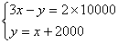 解得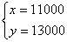
答：高峰时段三环路的车流量为每小时11000辆，四环路的车流量为每小时13000辆.
【总结升华】通过甲、乙、丙三位同学调查结果找到车流量的等量关系式是解题的关键.

